Государственное казённое образовательное учреждение

«Специальная (коррекционная) общеобразовательная школа- интернат №25».

|  |  |
| --- | --- |
| **«Согласовано»**  На заседании методического объединения  Протокол от 30.08 2021г.  _____________ Дубровина С.В.  « 30 » 08. 2021 г. | **«Утверждено»**  Директор ГКОУ «Специальная (коррекционная) общеобразовательная школа-интернат №25»  ____________ Жваков А.Ю.  Приказ № 195 от «31» 08. 2021 г. |

**Рабочая программа**

**по учебному предмету «Адаптивная физическая культура»**

**2 «В» класс**

**Учитель адаптивной физической культуры**

**Полянский Игорь Александрович- соответствие занимаемой должности**

c. Красногвардейское

2021год

**1.Планируемые результаты освоения курса АФК.**

**1.1 Личностные результаты** освоения адаптированной основной общеобразовательной программы начального общего образования включают индивидуально-личностные качества и социальные компетенции обучающегося, включающие: овладение жизненной компетенцией, обеспечивающей готовность к вхождению обучающегося в более сложную социальную среду, социально значимые ценностные установки обучающихся, социальные компетенции, личностные качества; сформированности основ гражданской идентичности.

*Личностные результаты* освоения адаптированной основной образовательной программы начального общего образования должны

отражать:

1) развитие адекватных представлений о собственных возможностях и ограничениях, о насущно необходимом жизнеобеспечении;

2) овладение социально­ бытовыми умениями, используемыми в повседневной жизни;

3) овладение навыками коммуникации и принятыми ритуалами социального взаимодействия (т. е. самой формой поведения, его социальным рисунком), в том числе с использованием информационных технологий;

4) способность к осмыслению и дифференциации картины мира, временно-пространственной организации;

5) способность к осмыслению социального окружения, своего места в нем, принятие соответствующих возрасту ценностей и социальных ролей;

6) принятие и освоение социальной роли обучающегося, формированием развитие социально значимых мотивов учебной деятельности;

7) формирование эстетических потребностей, ценностей и чувств;

8) развитие этических чувств, доброжелательности и эмоционально-нравственной отзывчивости, понимания и сопереживания чувствам других людей;

9) развитие навыков сотрудничества со взрослыми и сверстниками в разных социальных ситуациях;

10) формирование установки на безопасный, здоровый образ жизни, наличие мотивации к творческому труду, работе на результат, бережному отношению к материальным и духовным ценностям.

**1.2 Метапредметные** **результаты** освоения адаптированной основной общеобразовательной программы начального общего образования включают освоенные обучающимися универсальные учебные действия познавательные, регулятивные и коммуникативные), обеспечивающие овладение ключевыми компетенциями, составляющими основу умения учиться, и межпредметными знаниями, способность решать учебные и жизненные задачи и готовность к овладению в дальнейшем ООП основного общего образования, которые отражают:

1) овладение способностью принимать и сохранять цели решения типовых учебных и практических задач, коллективного поиска средств их осуществления;

2) освоение способов решения проблем репродуктивного и продуктивного характера и с элементами творчества;

3) формирование умения планировать, контролировать и оценивать учебные действия в соответствии с поставленной задачей и условиями еѐреализации; определять наиболее эффективные способы достижения результата;

4) формирование умения понимать причины успеха/неуспеха учебной деятельности и способности конструктивно действовать даже в ситуациях не успеха;

5) освоение начальных форм познавательной и личностной рефлексии;

6) использование элементарных знаково-символических средств представления информации для создания моделей изучаемых объектов и процессов, схем решения учебных и практических задач;

7) использование речевых средств и некоторых средств информационных и коммуникационных технологий (ИКТ) для решения коммуникативных и познавательных задач;

8) формирование умений работать с учебной книгой для решения коммуникативных и познавательных задач в соответствии с возрастными и психологическими особенностями обучающихся;

9) использование различных способов поиска (в справочных источниках и открытом учебном информационном пространстве сети Интернет), сбора, обработки, анализа, организации, передачи интерпретации информации в соответствии с коммуникативными и познавательными задачами и технологиями учебного предмета; в том числе умение вводить текст с помощью клавиатуры, фиксировать (записывать) в цифровой форме измеряемые величины и анализировать изображения, звуки.

10) овладение навыками смыслового чтения текстов, доступных по содержанию и объёму художественных текстов и научно-популярных статей в соответствии с целями и задачами; осознанно строить речевое высказывание в соответствии с задачами коммуникации и составлять тексты в устной и письменной формах;

11) овладение логическими действиями сравнения, анализа, синтеза, обобщения, классификации по родовидовым признакам на наглядном материале, основе практической деятельности и доступном вербальном материале; установления аналогий и причинно-следственных связей, построения рассуждений, отнесения к известным понятиям на уровне, соответствующем индивидуальным возможностям;

12) готовность слушать собеседника и вступать в диалог и поддерживать его; готовность признавать возможность существования точек зрения и права каждого иметь свою; излагать свое мнение и аргументировать свою точку зрения и оценку событий;

13) умение договариваться о распределении функций и ролей в совместной деятельности; осуществлять взаимный контроль в совместной деятельности, адекватно оценивать собственное поведение и поведение окружающих;

14) овладение начальными сведениями о сущности и особенностях объектов, процессов и явлений действительности (природных, социальных, культурных, технических и др.) в соответствии с содержанием конкретного учебного предмета;

15) овладение некоторыми базовыми предметными и межпредметными понятиями, отражающими доступные существенные связи и отношения между объектами и процессами.

**1.3 Предметные результаты** освоения адаптированной основной общеобразовательной программы начального общего образования обучающихся с НОДА, включающие освоенные обучающимися знания и умения, специфичные для каждой образовательной области, готовность их применения (представлены в рабочей программе учебной дисциплины).

В результате освоения программного материала ученик получит знания:

  Что такое координация движений; что такое дистанция; как возникли физическая культура и спорт. Ученики получат первоначальные сведения об Олимпийских играх — когда появились, кто воссоздал символы и традиции; что такое физическая культура; получат представление о том, что такое темп и ритм, для чего они нужны и как влияют на выполнение упражнений; что такое личная гигиена человека; получат первоначальные сведения о внутренних органах человека и его скелете; узнают, что такое гимнастика, где появилась и почему так названа; что такое осанка, зачем нужны коррекционно-развивающие упражнения(КРУ).

Ученики научатся строиться в шеренгу и колонну; размыкаться на руки в стороны; перестраиваться разведением в две колонны; выполнять повороты направо, налево, кругом; команды «равняйсь», «смирно», «по порядку рассчитайсь», «на первый-второй рассчитайсь», «налево в обход шагом марш», «шагом марш»; выполнять разминку,

научатся играть в подвижные игры.

**1.4. КОНТРОЛЬНО-ИЗМЕРИТЕЛЬНЫЕ МАТЕРИАЛЫ.**

Контрольные работы и промежуточный контроль по предмету «Адаптивная физическая культура» во 2 классе проводится в форме тестирования.В начале и конце года проводится определение уровня физической подготовки и развития, по данным контрольным упражнениям:

**Контрольные упражнения для определения уровня физической подготовленности и развития:**

-спирометрия (ЖЕЛ);

- динамометрия рук;

- сила мышц живота:

- сила мышц спины;

- сгибание разгибание рук в упоре лежа:

- подтягивание (мальчики -высокая перекладина, девочки- низкая):

- наклон вперед из положения «сидя»:

- поднимание туловища из положения «лежа на спине» за 60 секунд;

- приседание на одной (двух) ногах;

- бег(ходьба) 30,60 метров;

-метание из различных исходных положений;

Итоговая работа по АФК:

**1. Что такое физическая культура?**

А) Прогулка на свежем воздухе

Б) Занятия физическими упражнениями, играми, спортом

В) Выполнение упражнений

**2. Зачем нужно заниматься физкультурой?**

А) Чтобы быть здоровым и сильным

Б) Чтобы быстро бегать

В) Чтобы не болеть

**3. Что поможет нашему организму проснуться?**

А) Будильник

Б) Зарядка

В) Завтрак

**4. Какая форма нужна для урока физкультуры?**

А) 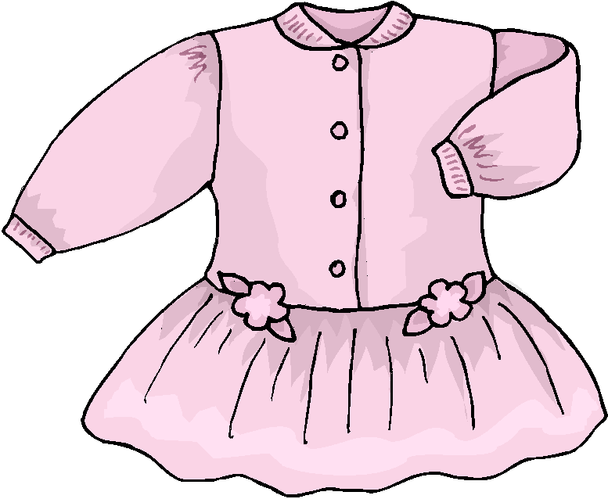 Б) 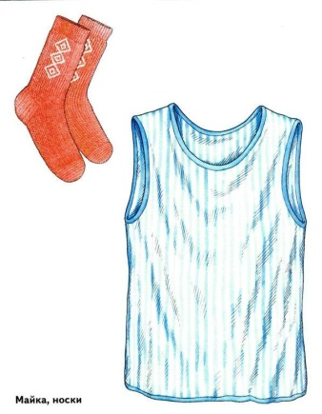

В) 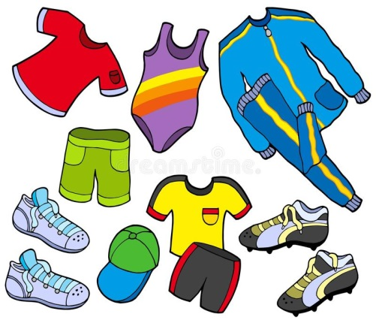

**5. Какой из этих мячей волейбольный?**

А)  Б) 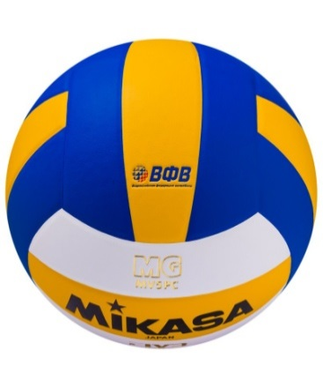В) 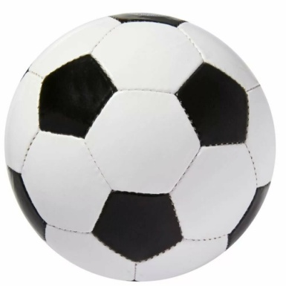

**6. Выберите построение в шеренгу?**

А) 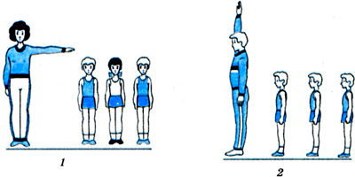 Б)

**7. В какой игре мяч забрасывают в корзину?**

А) Баскетбол

Б) Волейбол

В) Футбол

**8. Правильный бросок мяча в кольцо?**

А) Из-за головы

Б) От груди

**9. Физические качества у человека это - …**

А) Вежливость, терпение, жадность  
Б)  Сила, быстрота, выносливость, гибкость, ловкость  
В) Грамотность, лень, мудрость.

**10. С чего начинается разминка на уроке физкультуры?**

А) С прыжков

Б) С ходьбы

В) С бега

Данные упражнения выполняются с опорой, с помощью учителя, ходунков, колясок и тому подобное, из исходных положений доступных для обучающегося.

**1.5 Основной инструментарий для оценивания.**

Оценка успеваемости по адаптивной физической культуре во втором классе производится на общих основаниях и включает в себя качественные и количественные показатели: уровень соответствующих знаний, степень владения двигательными умениями и навыками, умение осуществлять физкультурно-оздоровительную и спортивную деятельность, выполнение учебных нормативов. Оценка должна стимулировать активность школьника, интерес к занятиям физической культурой, желание улучшить собственный результат. При выставлении оценок учитываются двигательные возможности учащегося, его желание заниматься АФК.

* Текущий и рубежный контроль за уровнем освоения программы обеспечивается в процессе уроков по усмотрению учителя.
* **Оценка АФК**
* Оценивая знания обучающихся, надо учитывать их глубину и полноту, аргументированность их изложения, умение обучающихся использо­вать знания применительно к конкретным случаям и практическим за­нятиям физическими упражнениями в личном опыте.
* ***Оценка «5»*** выставляется за ответ, в котором обучающийся демонстри­рует глубокое понимание сущности материала, логично его излагает, используя примеры из практики, своего опыта.
* ***Оценка «4»*** ставится за ответ, в котором содержатся небольшие неточности и незначительные ошибки.
* ***Оценку «3»*** обучающиеся получают за ответ, в котором отсутствует ло­гическая последовательность, имеются пробелы в материале, нет дол­жной аргументации и умения использовать знания в своем опыте.
* **Оценка техники владения двигательными действиями (умениями, навыками)**
* ***Оценка «5»*** — двигательное действие выполнено правильно (задан­ным способом), точно в надлежащем темпе, легко и четко.
* ***Оценка «4»*** — двигательное действие выполнено правильно, но недостаточно легко и четко, наблюдается некоторая скованность дви­жений.
* ***Оценка «3»*** — двигательное действие выполнено в основном пра­вильно, но допущена одна грубая или несколько мелких ошибок, при­ведших к неуверенному или напряженному выполнению.
* **Оценка умения осуществлять физкультурно-оздоровительную деятельность**
* ***Оценка «5»*** — обучающийся демонстрирует полный и разнообразный комплекс упражнений, направленный на развитие конкретной физи­ческой способности, или комплекс упражнений утренней, атлетичес­кой или ритмической гимнастики. При этом обучающийся может самосто­ятельно организовать место занятий, подобрать инвентарь и приме­нить его в конкретных условиях, контролировать ход выполнения заданий и оценить его.
* ***Оценка «4»*** — имеются незначительные ошибки или неточности в осуществлении самостоятельной физкультурно-оздоровительной дея­тельности.
* ***Оценка «3»*** — обучающийся допускает грубые ошибки в подборе и де­монстрации упражнений, направленных на развитие конкретной физи­ческой способности или включенных в утреннюю, атлетическую и рит­мическую гимнастику; испытывает затруднения в организации мест занятий, подборе инвентаря; с трудом контролирует ход и итоги вы­полнения задания.

**2.Содержание учебного предмета, курса.**

**2.1Тематическое планирование.**

На прохождение программы отводится 2 часа в неделю, всего 34 недели -68 часов в год.

Тематическое планирование по физической культуре (адаптивной физической культуре) для 2-го класса составлено с учетом программы воспитания ГКОУ № 25, утверждённой приказом от 27.08.2021г. №190. Воспитательный потенциал данного учебного предмета обеспечивает реализацию следующих целевых приоритетов воспитания обучающихся ООО:

1. Развитие ценностного отношения к здоровью как залогу долгой и активной жизни человека, его хорошего настроения и оптимистичного взгляда на мир;

2. Развитие ценностного отношения к труду как основному способу достижения жизненного благополучия человека, залогу его успешного профессионального самоопределения и ощущения уверенности в завтрашнем дне;

3. Развитие ценностного отношения к знаниям как интеллектуальному ресурсу, обеспечивающему будущее человека, как результату кропотливого, но увлекательного учебного труда.

Распределение учебного времени прохождения программного материала по адаптивной физической культуры для 2 класса.

|  |  |  |
| --- | --- | --- |
| № | Разделы и темы | Количество часов |
|  |
| 1. | Основы знаний об адаптивной физической культуре. | В процессе урока |
| 2. | Прикладные и коррекционно – развивающие упражнения(КРУ). | В процессе урока |
| 3. | Подвижные игры. | 19 |
| 4, | Гимнастика | 20 |
| 5. | Лёгкая атлетика и кроссовая подготовка. | 16 |
| 6. | Подвижные игры с элементами спортивных игр | 13 |
|  | **ИТОГО:** | **68** |

**2.2Краткое содержание учебной темы.**

Знания об адаптивной физической культуре.

Адаптивная физическая культура как система разнообразных форм занятий физическими упражнениями. Возникновение физической культуры у древних людей. Ходьба, бег, прыжки, лазанье и ползание, как жизненно важные способы передвижения человека. Режим дня и личная гигиена.

Способы физкультурной деятельности Оздоровительные занятия в режиме дня: комплексы утренней зарядки, физкультминутки. Подвижные игры во время прогулок: правила организации и проведения игр, выбор одежды и инвентаря. Комплексы упражнений для формирования правильной осанки и развития мышц туловища.

Физическое совершенствование

Гимнастика. Организующие команды и приемы: построение в шеренгу и колонну; выполнение основной стойки по команде «Смирно!»; выполнение команд «Вольно!», «Равняйсь!», «Шагом марш!», «На месте стой!»; размыкание в шеренге и колонне на месте; построение в круг колонной и шеренгой; повороты на месте налево и направо по командам «Налево!» и «Направо!»; размыкание и смыкание приставными шагами в шеренге. Акробатические упражнения: упоры (присев, лежа, согнувшись, лежа сзади); седы (на пятках, углом); группировка из положения лежа и раскачивание в плотной группировке (с помощью); перекаты назад из седа в группировке и обратно (с помощью); перекаты из упора присев назад и боком. Гимнастические упражнения прикладного характера: передвижение по гимнастической стенке вверх и вниз, горизонтально лицом и спиной к опоре; ползание и переползание по-пластунски; преодоление полосы препятствий с элементами лазанья, перелезания поочередно перемахом правой и левой ногой, переползания; танцевальные упражнения (стилизованные ходьба и бег); хождение по наклонной гимнастической скамейке; упражнения на низкой перекладине: вис стоя спереди, сзади, зависом одной и двумя ногами (с помощью).

Лѐгкоатлетические упражнения и кроссовая подготовка.

Бег(ходьба): с высоким подниманием бедра, прыжками(шаганием) и ускорением, с изменяющимся направлением движения (змейкой, по кругу, спиной вперед), из разных исходных положений и с разным положением рук. Прыжки(шагание): на месте (на одной ноге, с поворотами вправо и влево), с продвижением вперед и назад, левым и правым боком, в длину и высоту с места; запрыгивание на горку из матов и спрыгивание с нее. Броски: большого мяча (1 кг) на дальность двумя руками из-за головы, от груди. Метание: малого мяча правой и левой рукой из-за головы, стоя(сидя) на месте, в вертикальную цель, в стену. Ходьба и передвижения в равномерном темпе. Полоса препятствий.

Подвижные игры.

«У медведя во бору», «Раки», «Тройка», «Бой петухов», «Совушка», «Салки-догонялки», «Альпинисты», «Змейка», «Не урони мешочек», «Петрушка на скамейке», «Пройди бесшумно», «Через холодный ручей» 2; игровые задания с использованием строевых упражнений типа: «Становись — разойдись», «Смена мест». «Не оступись», «Пятнашки», «Волк во рву», «Кто быстрее», «Горелки», «Рыбки», «Салки на болоте», «Пингвины с мячом», «Быстро по местам», «К своим флажкам», «Точно в мишень», «Третий лишний»: «Охотники и олени», «Встречная эстафета», «День и ночь», «Попади в ворота», «Кто дольше прокатится», «На буксире», «Брось — поймай», «Выстрел в небо», «Охотники и утки».

Раздел «Прикладные и коррекционно- развивающие упражнения (КРУ)» направлены на развитие физических качеств и на формирование возрастных локомоторно- статических функций, необходимых прежде всего в быту, в учебном процессе и трудовой деятельности, в нем выделены подразделы: построения и перестроения, ходьба и бег, передвижение при помощи технических средств (ходунки, коляска), перелезание и переползание, ритмические и танцевальные упражнения. Упражнения с предметами в силу их особого значения для детей, вынесены в данный раздел и представлены большим практическим материалом, который необходимо освоить с учениками для обогащения их двигательного опыта. Это упражнения с гимнастическими палками, малыми мячами, с флажками, обручами. При прохождении программы особое внимание нужно уделять формированию правильной, устойчивой и быстрой ходьбы, с индивидуальной коррекцией дефектов походки.

Для прохождения программы всеми учащимися - упрощаются упражнения и задания, которые выполняются с помощью учителя( у опоры) и различных технических средств(коляски, ходунки и другое)

**2.3 Формы организации**

Групповая, индивидуальная, фронтальная, парная, поточная, круговая, дифференцируемая электронные и дистанционные уроки.

**2.4 Основные виды учебной деятельности**.

Изучение представлений о физической культуре личности, о ее взаимосвязи с основами здорового образа жизни, о методики самостоятельных тренировок. Продолжается:- овладение и обучение основным двигательным действиям, развитие физических качеств. Углубляются знания по личной гигиене, влиянию занятий физическими упражнениями на основные системы организма, на развитие волевых и нравственных качеств. Во время изучения конкретных разделов программы пополняются представления учащихся об основных видах спорта, соревнованиях, инвентаре, правила техники безопасности. Основным видом деятельности на уроках АФК- является двигательная.